**计算机程序设计基础（C++)**

**实验报告**

专业班级： 软件工程2403

学 号： 8209240306

姓 名： 赵岩清

**实验报告成绩：**

|  |  |  |  |  |  |  |
| --- | --- | --- | --- | --- | --- | --- |
| **实验** | **实验一** | **实验二** | **实验三** | **实验四** | **实验五** | **总评** |
| **成绩** |  |  |  |  |  |  |

**批阅教师：**

**实验一、实验环境与简单程序设计**

**一、实验目的**

1、掌握集成开发环境，掌握C++程序的基本要素以及完整的C++程序开发过程。

2、掌握基本数据类型、运算符和表达式的使用。理解隐式转换和强制转换，理解数据超过该数据类型

表示范围时的溢出。掌握不同数据之间的混合算术运算中数据类型的转换。

3、变量的定义与常量的使用。

4、输入、输出的实现。

5、编译信息的理解与错误的修改。

6、简单程序的设计。

**二、实验内容**

熟悉C++编程环境，可以使用VS；对已经能熟练掌握C++开发环境的同学，可

以跳过本部分内容）

**1.编辑输入下列程序，找出下面代码的错误并改正：**

#include<iostream>

using namespace std;

int main()

{

Int i = k + 1;

cout << i++ << endl;

int i = 1;

cout << i++ << endl;

cout << "Welcome to C++"<<endl;

return 0;

}

**2.求圆锥的体积：要求键盘输入圆锥底的半径、锥高，使用标识符常量定义圆周率。**

(1)创建一个控制台项目

(2)在文件中输入程序内容，存盘

(3)编译、连接、运行；观察结果

**3**.**通过下面程序验证你所使用系统上运行的C++编译器中每个基本数据类型的长度。**

#include<iostream>

using namespace std;

int main()

{

cout << "char length:" << sizeof(char) << endl;

cout << "int length:" << sizeof(int) << endl;

}

**4.观察下面程序的执行结果。**

#include <iostream>

#include <iomanip>

using namespace std;

int main()

unsigned int testUnint=65534;//oxfffe

cout << "output in unsigned int 1 type:"" << testUnint<< end;//<<oct;

cout << "output in char type:!" << static_ cast<char>(testUnint)<< endl;

cout << "output in short type:" << static_ cast<short>(testUnint)<< endl;//为什么结果为-2?:

cout << "output in int type:" << static_ cast<int>. (testUnint)<< endl;

cout << "output in double type:"<< static cast<double>(testUnint)<< endl;

cout << "output in double type:" <<setprecision(4)<< static_ cast<double>(testUnint)<< endl;

cout << "output in Hex unsigned int type:" <<hex<< testUnint<< endl; //16进制输出

system("pause");

return 0;

**自己编程测试一下将testUnint按8进制输出<<oct;je_将一个实数转换成int,观察结果。**

**5.编程，输入华氏温度，将其转换为摄氏温度后输出（保留两位小数）。**

**三、算法分析，程序结果**

1.问题：

（1）第一个int的“i”不应该大写

（2）变量k没有定义和初始值

（3）变量i连续两次被定义，即第二次出现“i”不应该再使用int定义。

修改结后代码：

int k = 0;

int i = k + 1;

cout << i++ << endl;

i = 1;

cout << i++ << endl;

cout << "Welcome to C++" << endl;

输出结果：

2. #include<iostream>

using namespace std;

int main() {

const double PI = 3.14159;

double r, h, v;

cout << "请输入圆锥底的半径：";

cin >> r;

cout << "请输入圆锥的高：";

cin >> h;

v = (1.0 / 3) * PI * r*r * h;

cout << "圆锥的体积是：" << v<< endl;

return 0;

}

结果：

3. #include<iostream>

using namespace std;

int main() {

cout << "char length: " << sizeof(char) << endl;

cout << "int length: " << sizeof(int)<<endl;

cout << "short length: " << sizeof(short) << endl;

cout << "long length: " << sizeof(long)<< endl;

cout << "long long length: " << sizeof(long long)<< endl;

cout << "float length: " << sizeof(float)<< endl;

cout << "double length: " << sizeof(double)<< endl;

cout << "long double length: " << sizeof(long double)<< endl;

return 0;

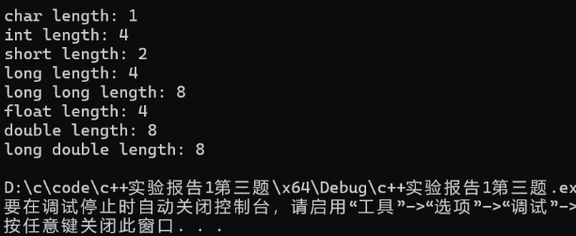}

结果：

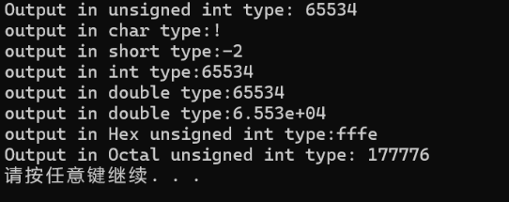4. （1）结果为-2是因为short类型变量可以保存 -32768 和 32767 之间的值，而65534超出了short的范围

（2）加入八进制，输出结果为

5.代码：

#include <iostream>

#include <iomanip>

using namespace std;

int main() {

double fahrenheit, celsius;

cout << "请输入华氏温度:";

cin >> fahrenheit;

celsius = (5.0 / 9.0) * (fahrenheit - 32);

cout << "对应的摄氏温度是:" << fixed << setprecision(2) << celsius << "°C" << endl;

return 0;

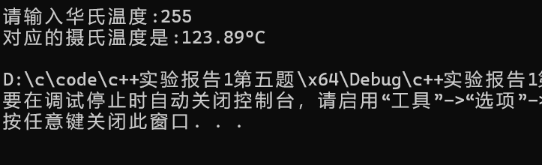}

输出结果：

**四、遇到的问题与解决方法**

1．对于第二题中

(1)创建一个控制台项目

(2)在文件中输入程序内容，存盘

(3)编译、连接、运行；观察结果

的具体含义并不是很了解

解决方法：查询资料以了解“控制台项目”“存盘”等概念的具体含义

2.第三题中忘掉了long long的数据类型

解决方案：查询得到所有数据类型并加强记忆

3.第四题中题干给出的代码有多处不正确

解决方案：根据提示修改原代码直至代码全部修改正确

**五、体会**

1. 加强概念理解，多理解不同概念之间的联系和底层逻辑
2. 加强记忆，不要因为理性思维的运用忽视了基础语法概念的背诵
3. 有批判性思维，不盲目相信题干，有自我积极思考能力。

**实验二、数据结构**

**一、实验目的**

1、学习与掌握逻辑运算与逻辑表达式。

2、熟练掌握if、switch、while、do-while，for语句的语法结构与执行过程。

3、掌握选择、循环程序的设计方法

**二、实验内容**

1、输入一个字符，如果为小写，转换为大写输出，否则，输出其后继字符的ASCII码值。

2、输入x计算表达式的值：

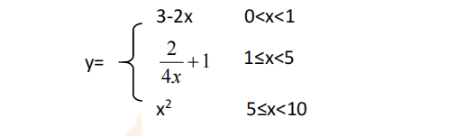

分别输入 0.2, 1, 5 , 0,观察输出结果。

1. 输入三角形的三条边，求周长，并判断该三角形是否为等腰三角形（提示：要三边是否可以构成三角形）。

4、 完成计算器程序，实现（+ - * / %）运算。考虑除数为 0 与运算符非法的情况。

5、输入一行字符，分别统计出其中英文字母、空格、数字字符和其它字符的个数。

提示：从键盘上读入一个字符给变量 c，判断 c 是属于哪种字符并计数，循环读入下个字符，直到回车换行字符'\n'为止。

cin，scanf（）都不能读入空格以及‘\n’字符，查找资料解决输入这两个字符的方法。

（这个题训练大家自主学习能力以及如何获取新知识、探索解决未知问题的能力。）

6、编写一个程序：从键盘上输入两个正整数，求 a 和 b 的最大公约数与最小公倍数。

7、使用循环结构输出下列图形：

*

**

***

****

*****

8、从键盘输入 a，用迭代法求 a 的平方根 x= *a* 。求平方根的迭代公式为：

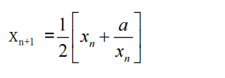

要求精确到|xn+1 - xn|<10 -5。

提示：迭代法是把 xn代入迭代公式右边，计算出 xn+1来，然后把 xn+1 作为新的 xn ，计算出新的 xn+1，如此重复，直到|xn+1 - xn|<10 -5 时，xn+1 为所求的平方根。可以把 a 作为 xn 的初始值。

思考：（1）如果输入 a 为负，在运行时会出现什么情况? 修改程序使之能处理任何的 a 值。

(2）能否|xn+1 -xn|<10 -10或更小? 为什么? 请试一下。

9、苹果每个 0.8 元，第一天买 2 个，第二天开始，每天买前天的 2 倍，直到购买的苹果数不超过100的最大值，求每天平均花多少钱。

**三、算法分析，程序结果**

1: #include <iostream>

using namespace std;

int main() {

char c;

cout << "请输入一个字符:";

cin >> c;

if (c >= 'a' && c <= 'z')

{

cout << "对应大写字母为:" << char(c - 'a' + 'A') << endl;

}

else

{

cout << "后继字符的ASCII码值:" << int(c) + 1 << endl;

}

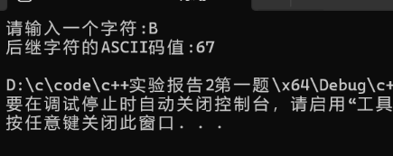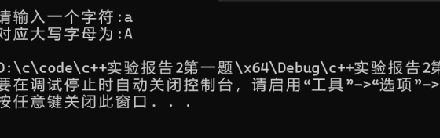 return 0;

}

运行结果：

2. #include<iostream>

using namespace std;

int main()

{

double x, y = 0;

cout << "请输入x的值" << endl;

cin >> x;

if (x>0&&x<1)

{

y = 3 - 2*x;

cout << "y=" << y << endl;

}

else if (x>=1&&x<5)

{

y = 1 + 2 / (4.0 * x);

cout << "y=" << y << endl;

}

else if (x>=5&&x<10)

{

y = x * x;

cout << "y=" << y << endl;

}

else

{

cout << "输入值无效" << endl;

}

return 0;

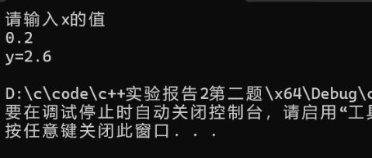}

输出结果：

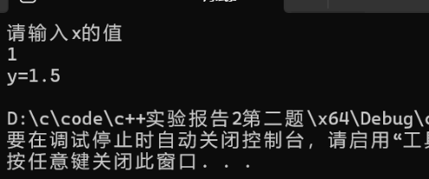

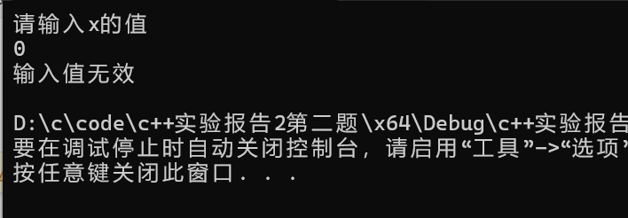

3．代码为：.

#include <iostream>

using namespace std;

int main() {

double a, b, c;

cout << "请输入三角形的三条边 a, b, c: ";

cin >> a >> b >> c;

if (a + b > c && a + c > b && b + c > a) {

double perimeter = a + b + c;

cout << "周长为: " << perimeter << endl;

if (a == b || b == c || a == c) {

cout << "该三角形是等腰三角形。" << endl;

}

else {

cout << "该三角形不是等腰三角形。" << endl;

}

}

else {

cout << "输入的边无法构成一个三角形。" << endl;

}

return 0;

}

输出结果：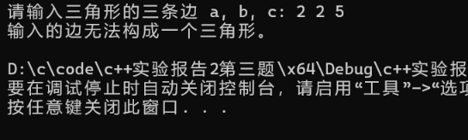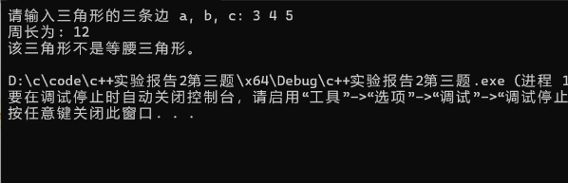

4.代码为：

#include <iostream>

using namespace std;

int main()

{

double num1, num2;

char op;

cout << "请输入第一个数字: ";

cin >> num1;

cout << "请输入运算符 (+, -, *, /, %): ";

cin >> op;

cout << "请输入第二个数字: ";

cin >> num2;

if (op == '+')

{

cout << "结果: " << num1 + num2 << endl;

}

else if (op == '-')

{

cout << "结果: " << num1 - num2 << endl;

}

else if (op == '*')

{

cout << "结果: " << num1 * num2 << endl;

}

else if (op == '/')

{

if (num2 == 0)

{

cout << "除数不能为零" << endl;

}

else {

cout << "结果: " << num1 / num2 << endl;

}

}

else if (op == '%')

{

if (num2 == 0)

{

cout << "除数不能为零" << endl;

}

else

{

int int_num1 = static_cast<int>(num1);

int int_num2 = static_cast<int>(num2);

cout << "结果: " << int_num1 % int_num2 << endl;

}

}

else {

cout << "输入非法符号" << endl;

}

return 0;

}

运算结果：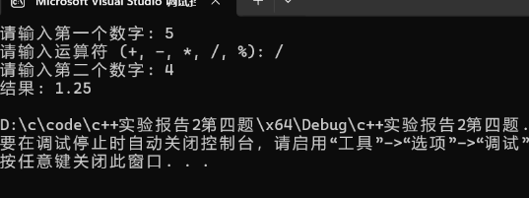

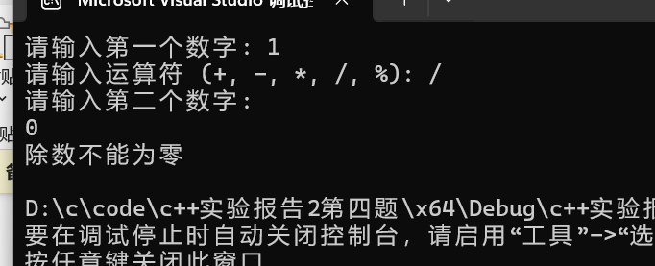

5.

代码为：#include <iostream>

#include <cctype>

using namespace std;

int main() {

char c;

int zm = 0, kg = 0, sz = 0, qt = 0;

cout << "请输入一行字符:(回车停止)";

while (cin.get(c) && c != '\n')

{

if (isalpha(c))

{

zm++;

}

else if (isspace(c))

{

kg++;

}

else if (isdigit(c))

{

sz++;

}

else

{

qt++;

}

}

cout << "英文字母的个数: " << zm << endl;

cout << "空格的个数: " << kg << endl;

cout << "数字字符的个数: " << sz << endl;

cout << "其他字符的个数: " << qt << endl;

return 0;

}

输出结果：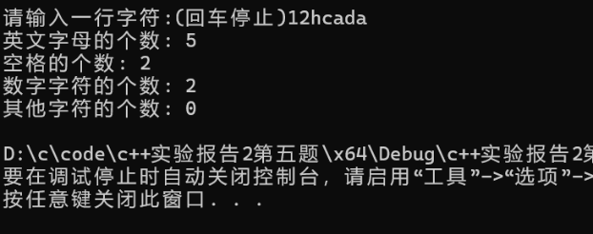

6.

代码：

#include <iostream>

using namespace std;

int gcd(int a, int b) {

while (b != 0) {

int temp = a % b;

a = b;

b = temp;

}

return a;

}

int lcm(int a, int b) {

return (a * b) / gcd(a, b);

}

int main() {

int a, b;

cout << "请输入第一个正整数 a: ";

cin >> a;

cout << "请输入第二个正整数 b: ";

cin >> b;

if (a <= 0 || b <= 0) {

cout << "请输入正整数！" << endl;

return 1;

}

int gcd_result = gcd(a, b);

int lcm_result = lcm(a, b);

cout << "最大公约数为: " << gcd_result << endl;

cout << "最小公倍数为: " << lcm_result << endl;

return 0;

}

运算结果：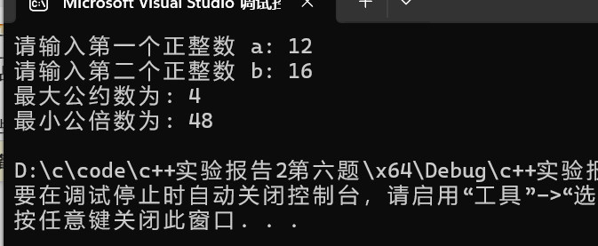

7.代码：

#include <iostream>

using namespace std;

int main() {

for (int i = 1; i <= 5; i++)

{

for (int j = 1; j <= i; j++)

{

cout << "*";

}

cout << endl;

}

return 0;

}

输出结果：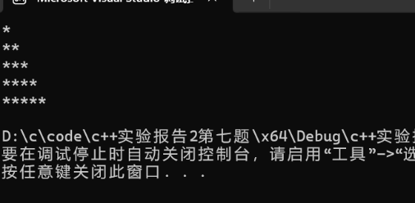

8．#include <iostream>

#include <cmath>

using namespace std;

int main()

{

double a, x, x_next;

cout << "请输入一个数 a";

cin >> a;

if (a < 0)

{

cout << "输入负数无平方根" << endl;

return 1;

}

x = a;

do {

x_next = 0.5 * (x + a / x);

if (fabs(x_next - x) < 1e-5)

{

break;

}

x = x_next;

} while (true);

cout << "平方根的近似值为: " << x_next << endl;

return 0;

}

输出结果：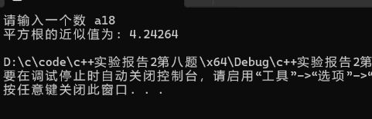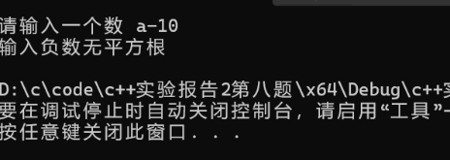

问题（1）添加if语句使得当输入的数值小于0的时候显示“负数无平方根”

（2）可以要求精度到十的-10次方，但可能也会因为计算机浮点数的精度限制而停在某个值。

9.代码：

#include <iostream>

using namespace std;

int main()

{

double perprice = 0.8;

int apple = 2;

int Apples = 0;

double Cost = 0;

int days = 0;

while (apple <= 100)

{

Apples += apple;

Cost += apple * perprice;

days++;

apple *= 2;

}

double averageCost = Cost / days;

cout << "总购买的苹果数: " <<Apples << endl;

cout << "总花费: " << Cost << " 元" << endl;

cout << "总共购买了 " << days << " 天" << endl;

cout << "每天的平均花费: " << averageCost << " 元" << endl;

return 0;

}

输出结果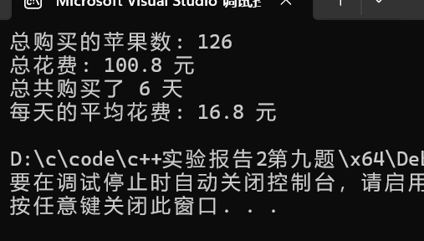

四、遇**到的问题与解决方法**

1. 第一题小写转大写的语法不会

解决方法：查询得到

2. 第四题不是很清晰题目要求，所以只写了两个数计算的简易计算器。如果是多个数之间的运算呢？

解决方法：暂且制作简易版，两个变量之间计算的程序。

3. 第五题对统计字符的语法不了解，同时不了解读入空格的方法，难以完成。

解决方法：通过搜索资料得到统计字符的方法，可通过 cin.get(c) 逐个字符读取，包括空格和换行符。并借此完成程序

1. 第七题对计算机浮点精确度的具体机制不了解，因此对于思考（2）存有疑惑。

解决方法：查询资料得到计算机浮点精确度自身也有限制，因此即使10的-10次方也未必精确太多，所以10的-5次方的精确度基本够用了。

**五、体会**

1．对常用的语法了解不够，如上面提到的小写转大写、读入空格的方法等。应该更加广泛的学习、了解、记忆更多的语法，并提高应用能力。

2.对题目理解能力有待提高。同时如果真的碰到题目不够明确的情况下，学会换位思考，想清楚出题人想考察的本质内容，然后作答。

3.